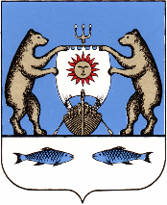
Российская Федерация
Новгородская область Новгородский район
Совет депутатов
Панковского городского поселения
Решение
от 18.11.2022 г. № 126
р.п. Панковка

Об избрании (делегировании)
депутата в Думу Новгородского
муниципального района

В соответствии с областным законом от 02.12.2014 № 674-ОЗ «О сроке полномочий представительных органов муниципальных образований Новгородской области и порядке формирования представительных органов муниципальных районов Новгородской области, Уставом муниципального образования Панковского городского поселение, Совет депутатов Панковского городского поселения четвертого созыва

РЕШИЛ:

1. Избрать (делегировать) Полянину Ольгу Сергеевну депутата Совета депутатов Панковского городского поселения четвертого созыва депутатом в Думу Новгородского муниципального района с 19.11.2022 г.
2. Настоящее решение вступает в силу с момента его официального опубликования.
3. Опубликовать Решение в газете «Панковский вестник» и разместить на официальном сайте Администрации Панковского городского поселения в информационно-телекоммуникационной сети «Интернет» по адресу: панковка-адм.рф.

Глава Панковского городского поселения А.С. Петров

Председатель Совета депутатов
Панковского городского поселения Г.И. Шенягина

